

韓國主宰馬京公開賽，姜庚男開局獨走

2024年5月3日

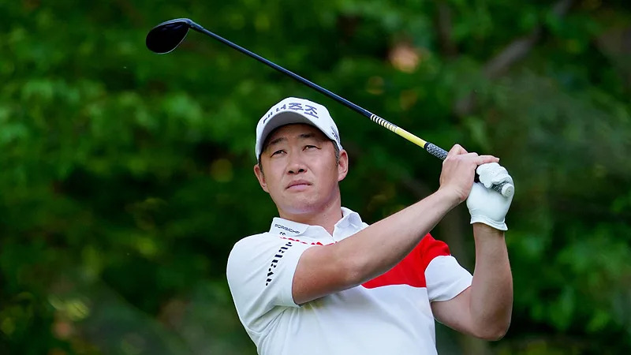
【羅開新聞中心Minsey Weng綜合報導 圖提供/Asian Tour】沒有意外，亞、韓巡賽共站的GS Caltex Maekyung Open Golf Championship（馬京公開賽），首回合領先榜又幾乎都是韓國名字，不過叢中有一位來自阿根廷的大黑馬。這個傢伙名叫Miguel Carballo（米蓋爾‧卡巴尤），週四在Namseoul Country Club（南首爾鄉村俱樂部）擊出低於標準桿五桿的六十六桿，一桿之差緊追在地主選手姜庚男（Kyungnam Kang）之後。
靠著十二至十五洞的連續博蒂，姜庚男繳交零柏忌的六十五桿，而卡巴尤則和韓裔加拿大的Richard T. Lee（李泰勳），以及張裕彬（Yubin Jang）和金禹玄（Woohyun Kim）並列第二。現年四十一歲的姜庚男，至今累積十一座韓巡賽冠軍，上一勝在2021年，最近受到背傷所苦，不過本週搶得頭彩，繳出一張零柏忌的完美成績單，接下來有機會一役外帶亞巡賽首勝，他說道：「我常打南首爾球場，每次都覺得很難，但今天抓到不少博蒂，所以突然覺得信心都來了。」
「沒想到在背傷的情況下，還能有這麼好的表現。我上個月就因此退賽，當時連呼吸都會痛，目前也尚未完全康復。」
年僅二十一歲的韓國新生代好手張裕彬，去年十月代表韓國贏得杭州亞運團體金牌，隨後加入職業陣營。儘管如此，他在業餘時期就多次參加職業賽，像去年就在馬京公開賽並列第八，後來還贏得一場韓巡賽冠軍，最近三場韓巡賽也有兩場前六紀錄。
「以前獲得不少寶貴經驗，那些經驗非常有幫助，感覺從去年開始，我進步了很多。」張裕彬說道。
這場總獎金十三億韓圜（約一百萬美元）的共站行程，自從2004年的美巡賽球星Mark Calcavecchia（馬克‧卡卡維奇亞）以來，再也沒有國際選手能夠帶走冠軍盃，今年換成四十五歲的卡巴尤挑戰魔咒，他說道：「我很喜歡這座球場。」
「今天打了很多球道和果嶺，推桿也不錯。我今年前幾場比賽打得很好，只是推桿不太聽話，所以成績不太理想，但最近推桿愈來愈好了。」
再下來的國際選手以瑞典的Kristoffer Broberg（克里斯多夫‧布洛伯格）表現最佳，暫以六十八桿並列十一，而我國選手張緯綸收住七十桿，並列二十，另外李玠柏、洪健堯和詹世昌都是七十一桿，並列三十三。

